УДК 004.9

**СОЗДАНИЕ ИНТЕРНЕТ-МАГАЗИНА ДЛЯ ЗАКАЗА ТОРТОВ.**

Василенко Д.А, Яковлев В.А., Вигурский В.А., Герасимова К.С., Гриднева В.А.

*Самарский национальный исследовательский университет*

*им. академика С.П. Королева, г. Самара*

e-mail: grva2003@yandex.ru, kseniagerasimova688@gmail.com

СЛАДКИЙ УСПЕХ: СОЗДАНИЕ ИНТЕРНЕТ-МАГАЗИНА ТОРТОВ

Интернет-магазины становятся ключевым инструментом для развития бизнеса в сфере продажи продуктов питания, включая торты. В современном мире, где цифровые технологии играют все более важную роль в нашей жизни, владельцы бизнеса стремятся использовать все доступные инструменты для увеличения продаж и расширения клиентской базы.

При разработке сайта интернет-магазина тортов необходимо уделить особое внимание удобству пользователей при выборе и заказе товаров. Структура сайта должна быть четкой и интуитивно понятной, чтобы обеспечить удобную навигацию и быстрый доступ к различным видам тортов. Это поможет увеличить уровень удовлетворенности клиентов и, как следствие, увеличить продажи.

Информация о продукции должна быть представлена интересно и привлекательно, с акцентом на качество и уникальность каждого изделия. Эффективная обработка заказов является ключевым аспектом успешной работы интернет-магазина, поэтому необходимо наладить оперативную и профессиональную систему обработки заказов. Быстрота и качество обработки заказов напрямую влияют на репутацию магазина и уровень доверия клиентов.

Важно сопровождать текстовый контент медиафайлами, такими как фотографии высокого качества, видео-обзоры тортов и рецепты приготовления. Визуальное представление продукции помогает клиентам лучше понять, что они покупают, и делает процесс выбора продукта более интересным и приятным.

Система обратной связи с клиентами должна быть оперативной, чтобы предоставлять консультации по выбору тортов и решать возникающие вопросы. Эффективное общение с клиентами укрепляет их доверие и способствует формированию положительного имиджа магазина.

На сайте следует представить каталог всех имеющихся видов тортов с подробным описанием и ценами, что обеспечит покупателям максимально полную информацию для принятия решения. Обращение от директора интернет-магазина тортов может помочь убедить посетителей в преимуществах и уникальности предлагаемых продуктов.

Для разработки базы данных сайта интернет-магазина тортов была выбрана система управления базами данных MySQL через среду разработки MySQL Workbench. С использованием MySQL Workbench была создана ER-модель (Рис. 1), которая отображает структуру данных сайта, включая таблицы для хранения информации о продукции категории тортов, информацию и их описание. Данная модель была затем преобразована в саму базу данных, обеспечивающую надежное хранение и управление информацией, необходимой для функционирования интернет-магазина [1].

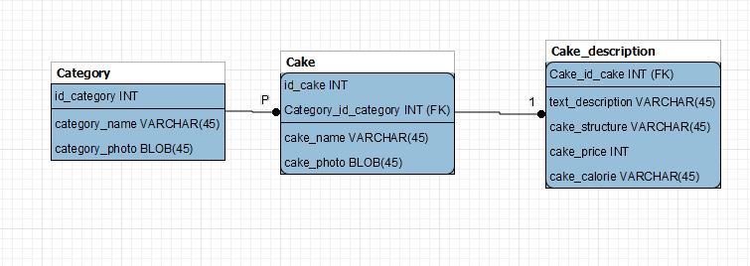

Рис.1 – ER-модель

Для создания динамического пользовательского интерфейса интернет-магазина тортов был использован фреймворк Vue.js. С его помощью были разработаны компоненты, обеспечивающие интерактивность и отзывчивость веб-приложения. Например, были созданы компоненты для отображения каталога тортов с возможностью фильтрации и сортировки, а также для оформления заказа с использованием форм и валидации данных. Vue.js позволил эффективно организовать структуру клиентской части приложения и управление состоянием приложения. В результате использования Vue.js удалось создать интуитивно понятный и отзывчивый интерфейс, что повысило удобство использования интернет-магазина для его пользователей [2].

В проекте мы использовали Bootstrap для быстрой и эффективной разработки пользовательского интерфейса (Рис. 2).

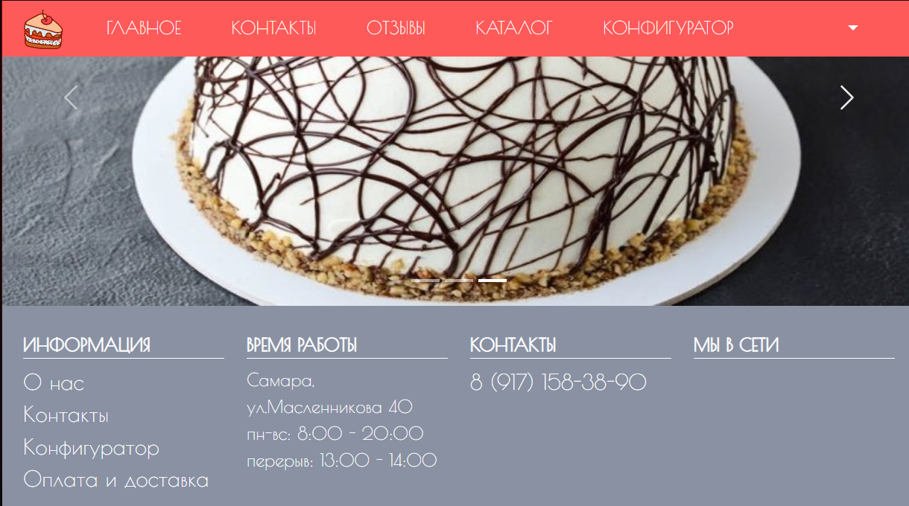

Рис.2 – Скриншот главной страницы

В частности, был создан адаптивный макет, который корректно отображается на различных устройствах и экранах (Рис. 3).

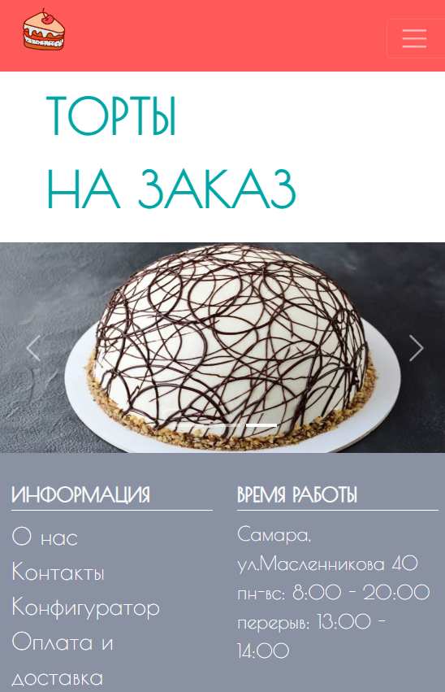

Рис.3 – Адаптивность макета на различных устройствах

Для уникальности сайта были использованы различные художественные ходы с использованием иллюстраций по тематике web-сайта. Так, форма для обратной связи представлена в виде чашки кофе и стикера-заметки, которые часто используются на кухне в качестве напоминаний (Рис. 4).

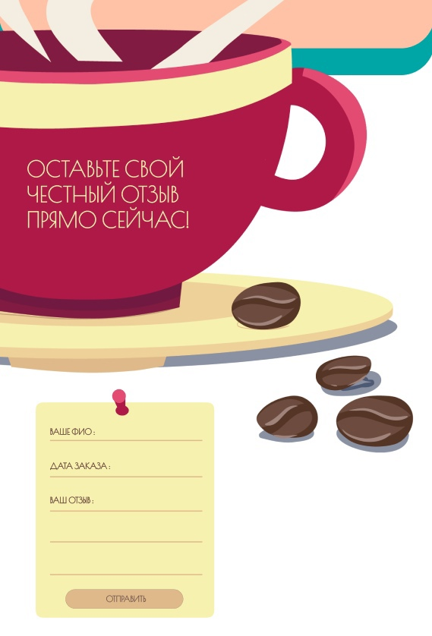

Рис.4 – Скриншот формы отзыва

**Библиографический список**

1. MySQL 5.0. Библиотека программиста [Электронный ресурс] URL: https://dump.denr01.com/vv206_files_archive/6%20семестр/Базы%20Данных/Виктор_Гольцман_-_mysql_5.0_-_Библиотека_программиста_-_2010.pdf (Дата обращения 25.04.2024)
2. Vue.js 3 – шаблоны проектирования и лучшие практики [Электронный ресурс] URL: https://habr.com/ru/articles/768080/ (Дата обращения 23.04.2024)